2.3 Процессы ЖЦ ПО

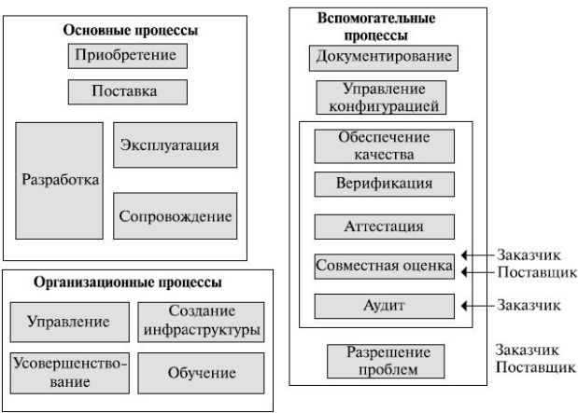

Основные процессы:

- Приобретение состоит из действий и задач заказчика, приобретающего ПО. Данный процесс охватывает следующие действия.
- Поставка заключается в рассмотрении поставщиком заявочных предложений и принятии решения, соглашаться ли с выставленными требованиями и условиями или предложить свои (согласовать)
- Разработка предусматривает действия и задачи, выполняемые разработчиком, и охватывает работы по созданию ПО и его компонентов в соответствии с заданными требованиями. Сюда включается оформление проектной и эксплуатационной документации, подготовка материалов, необходимых для проверки работоспособности, и качества программных продуктов, материалов, необходимых для организации обучения персонала и др.
  - Анализ предметной области
  - Проектирование
  - Реализация
  - Тестирование
- Эксплуатация охватывает действия и задачи организации оператора, эксплуатирующего систему.
- Сопровождение представляет собой действия и задачи, которые выполняются сопровождающей организацией, при изменениях (модификациях) программного продукта и соответствующей документации, вызванных возникшими проблемами или потребностями в модернизации или адаптации ПО.

Вспомогательные процессы:

- Документирование. Предусматривает формализованное описание информации, созданной в течение ЖЦ ПО. Данный процесс состоит из набора действий, с помощью которых планируют, проектируют, разрабатывают, выпускают, редактируют, распространяют и сопровождают документы, необходимые для всех заинтересованных лиц, таких как руководство, технические специалисты и пользователи системы.
- Управление конфигурацией включает административные и технические процедуры на всем протяжении ЖЦ ПО для определения состояния компонентов ПО, описания и подготовки отчетов о состоянии компонентов ПО и запросов на модификацию, обеспечения полноты, совместимости и корректности компонентов ПО, управления хранением и поставкой ПО.
- Обеспечение качества должен обеспечивать гарантии того, что ПО и процессы его ЖЦ соответствуют заданным требованиям и утвержденным планам. Под качеством ПО понимается совокупность свойств, которая характеризует способность ПО удовлетворять заданным требованиям. Для получения достоверных оценок о создаваемом ПО процесс обеспечения его качества должен происходить независимо от субъектов, непосредственно связанных с разработкой программного продукта. При этом могут использоваться результаты других вспомогательных процессов, таких как верификация, аттестация, совместная оценка, аудит и разрешение проблем.
- Верификация состоит в определении того факта, что ПО, являющееся результатом некоторой деятельности, полностью удовлетворяет требованиям или условиям, обусловленным предшествующими действиями. Для повышения эффективности всего процесса ЖЦ ПО верификация должна как можно раньше интегрироваться с использующими ее процессами (т.е. с поставкой, разработкой, эксплуатацией). Процесс верификации может включать анализ, оценку и тестирование.
- Аттестация предназначен для определения полноты соответствия заданных требований и созданного ПО их конкретному функциональному назначению (тому, что требуется потребителю). Под аттестацией обычно понимается подтверждение и оценка достоверности проведенного тестирования программного продукта. Аттестация должна гарантировать полное соответствие ПО спецификациям, требованиям и документации, а также возможность безопасного и надежного применения ПО пользователем.
Аттестация, как и верификация, может осуществляться с различными степенями независимости (вплоть до организации, не зависящей от поставщика, разработчика, оператора или службы сопровождения).
- Совместная оценка предназначена для оценки состояния работ по проекту и программному продукту, создаваемому при выполнении этих работ. Он сосредоточен в основном на контроле планирования и управления ресурсами, персоналом, аппаратурой и инструментальными средствами проекта.
- Аудит представляет собой определение соответствия проекта и продукта требованиям, планам и условиям договора. Аудит может выполняться двумя любыми сторонами, участвующими в договоре, когда одна сторона проверяет другую.
Аудит – это ревизия (проверка), проводимая компетентным органом (лицом) в целях обеспечения независимой оценки степени соответствия ПО или процессов установленным требованиям.
- Разрешение проблем предусматривает анализ и разрешение проблем (включая обнаруженные несоответствия), которые обнаружены в ходе разработки, эксплуатации или других процессов независимо от их происхождения или источника.

Организационные процессы ЖЦ ПО:

- Управление состоит из действий и задач, которые могут выполняться любой стороной, управляющей своими процессами. Данная сторона (менеджер) отвечает за управление выпуском продукта, управление проектом и управление задачами соответствующих процессов, таких как приобретение, поставка, разработка, эксплуатация, сопровождение и др.
- Создание инфраструктуры охватывает выбор и поддержку технологий, стандартов и инструментальных средств, используемых для разработки, эксплуатации или сопровождения ПО. Инфраструктура должна модифицироваться и сопровождаться в соответствии с изменениями требований к соответствующим процессам. Инфраструктура, в свою очередь, является одним из объектов управления конфигурацией.
- Усовершенствование предусматривает оценку, измерение, контроль и собственно усовершенствование процессов ЖЦ ПО.
- Обучение включает первоначальное обучение и последующее постоянное повышение квалификации персонала.

2.4 Взаимосвязь между процессами ЖЦ ПО

Процессы ЖЦ ПО, регламентируемые стандартом ISO/IEC 12207, могут использоваться различными организациями в конкретных проектах самым различным образом [2]. Тем не менее, стандарт предлагает некоторый базовый набор взаимодействий между процессами с различных точек зрения (либо в различных аспектах.

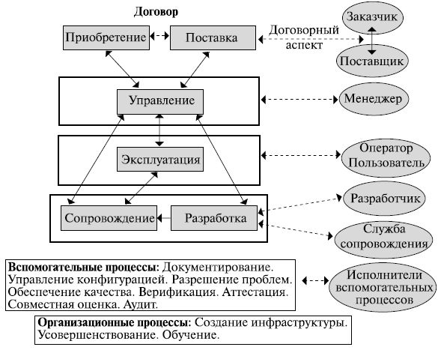

Такими аспектами являются:

- договорный аспект, в котором заказчик и поставщик вступают в договорные отношения и реализуют процессы приобретения и поставки;
- аспект управления, который включает действия управления лицами, участвующими в ЖЦ ПО (поставщик, заказчик, разработчик, оператор и др.);
- аспект эксплуатации, включающий действия оператора по предоставлению услуг пользователям системы;
- инженерный аспект, который содержит действия разработчика или службы сопровождения по решению технических задач, связанных с разработкой или модификацией программных продуктов;
- аспект поддержки, связанный с реализацией вспомогательных процессов, с помощью которых службы поддержки предоставляют необходимые услуги всем остальным участникам работ. В этом аспекте можно выделить аспект управления качеством ПО, включающий процессы обеспечения качества, верификацию, аттестацию, совместную оценку и аудит.
Организационные процессы выполняются на корпоративном уровне или на уровне всей организации в целом, создавая базу для реализации и постоянного совершенствования процессов ЖЦ ПО.

